Wk10 Wireframe (Mid-Fi) ระบบ POS ร้านกาแฟ
- หน้า POS รับออเดอร์
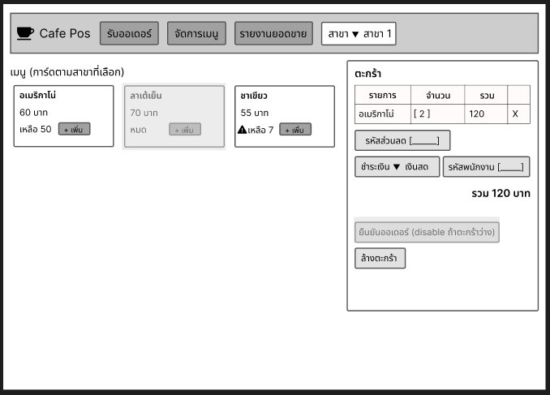
Visibility: ตะกร้าและยอดรวมเห็นตลอด; Error Prevention: ปุ่มยืนยัน disable เมื่อตะกร้าว่าง, การ์ดหมดสต็อก disable, ⚠ เมื่อสต็อก < 10; Feedback: ยอดรวมคำนวณใหม่ทุกครั้งที่จำนวนเปลี่ยน; Consistency: ตัวเลือกสาขาอยู่ header เหมือนทุกหน้า

- หน้าจัดการเมนู
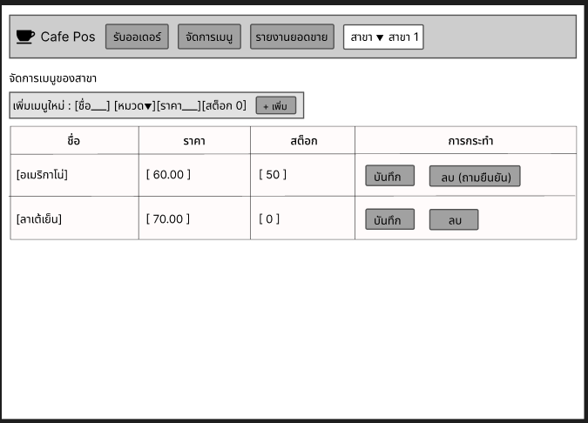
Minimalist: มีเฉพาะ CRUD เมนู; ปุ่มลบถามยืนยันก่อน; ตัวเลือกสาขาตำแหน่งเดียวกับหน้า POS

หน้ารายงานยอดขาย
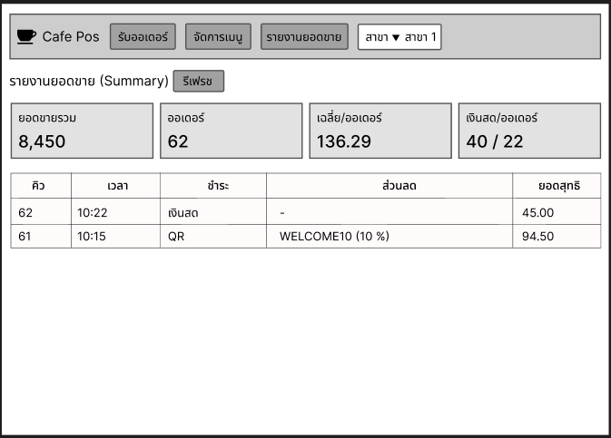
Visual Hierarchy: ตัวเลขสรุปอยู่บนสุด ตารางรายละเอียดอยู่ล่าง; ไม่แสดงสต็อกเพราะไม่เกี่ยวกับการตัดสินใจในหน้านี้

สถานะการ implement UI
UI จริงอยู่ที่ public/index.html (หน้าเดียว 3 หน้าจอ ตัวเลือกสาขาอยู่ header ทุกหน้า) เชื่อมกับ GET/POST/PATCH/DELETE /api/menu และ POST/GET /api/orders
ช่องว่างที่ยอมรับและต้องเติมใน Coding Sprint 3 (สัปดาห์ที่ 13): (1) รายชื่อสาขาเป็นค่าคงที่ใน JS เพราะยังไม่มี endpoint ดึงสาขา (2) รหัสพนักงานเป็นช่องตัวเลขเพราะยังไม่มี endpoint รายชื่อพนักงาน (3) รายงานรายเมนูขายดีรอ GET /api/reports/sales (4) UI ส่ง branchId ไปทุก request แล้ว แต่การตรวจสิทธิ์ตามบทบาท (NFR-04) ยังไม่มี
ความต่างจาก Wireframe: เพิ่มกล่องข้อความแจ้งผล (สำเร็จ/ผิดพลาด) ด้านบนทุกหน้า และพื้นที่แสดงใบเสร็จใต้ตะกร้า ซึ่ง Wireframe ยังไม่ได้วาดไว้ จึงบันทึกไว้ที่นี่

